初论城市社会停车场的合理规模（摘要）
伴随着我国经济建设事业深入发展，而出现的城市交通紧张问题，不仅在众多大中城市干道系统出现不同程度高峰期交通拥塞，而且也反映在停车占道与“停车难”这一突出矛盾方面。合理安排，纳入规划，大力兴建某些必要社会停车场已势在必行。当前的焦点是，急待拟定各类停车场的合理停车位规模，从而为规划建设部门制订旧城改造、新区建设必需布设的停车场用地。鉴于国内迄今尚未能提出这类经济技术指标，因此，结合我国大中城市交通特征和经济发展水平实际来研讨这一问题，显然具有现实紧迫意义。
本文结合几年来对国内十多个大中城市，几十个大型百货商场、影剧院、风景区的机动车，自行车静态交通抽样观测统计数据，借数学相关分析整理，初步提出了上述各类停车场的合理停车位数计算式以及用地规模建议指标。经1984年在北京、武汉、桂林等地实测校核，其误差不大于8%，据此可暂供各地估算这类停车场用地的借鉴参考。
一、风景区停车场。按风景区饱和容量控制。停车位数与饱和容量V、高峰日乘非公交车到达的游人数占总游人数之比P、单车平均载客率n、停车位利用与全天景区内游人聚集不均衡系数入及u有关。
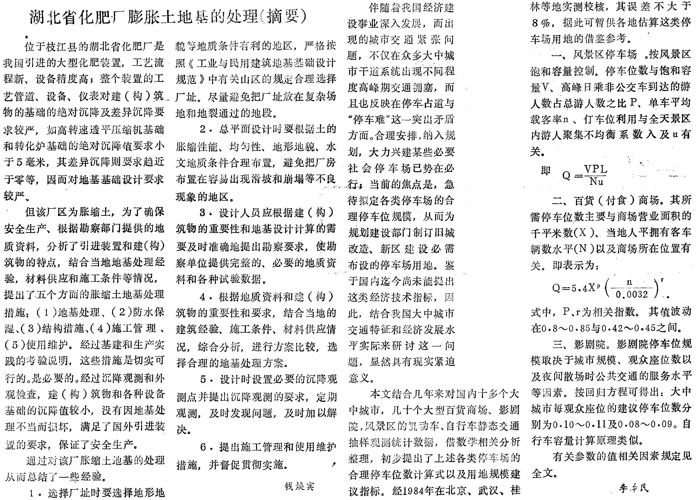
即
二、百货(副食)商场。其所需停车位数主要与商场营业面积的千平米数(X)、当地人平拥有客车辆数水平(N)以及商场所在位置有关。即表示为：
式中，P、r为相关指数。其值波动在0．8～0．85与0．42~0．45之间。
三、影剧院。影剧院停车位规模取决于城市规模、观众座位数以及夜间散场时公共交通的服务水平等因素。按回归方程可得出：大中城市每观众座位的建议停车位数分别为0．10～0．11及0．08～0.09。自行车容量计算原理类似。
有关参数的值相关因素规定见全文。
李泽民

